**例谈“尺规作图” 评价试题**

**选择题(每题均有四个选项，符合题意的选项只有一个)**

1. “尺规作图”的作图工具是（ ）

（A）三角板和量角器 （B）刻度尺和圆规

（C）三角板和圆规 （D）无刻度直尺和圆规

2.关于作图语言下面有4种叙述：

①过点*A*，点*B*作直线*AB*；

②以点*O*为圆心，*DE*长为半径画弧；

③分别以点*A*，点*B*为圆心，大于*AB*长为半径画弧，两弧相交于点*D*；

④以*AB*长为半径画弧，交直线*CD*于点*E*.

其中叙述正确的（ ）

（A） ①②④ （B）①②③④ （C）②③④ （D）①②③

3.如图所示，用直尺和圆规作一个角等于已知角，能得出∠*O’*=∠*O*的依据是（ ）

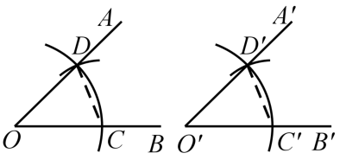

（A）AAS （B）SSS （C）SAS （D）ASA

4.在以下三个图形中，根据尺规作图的痕迹，能判断射线*AD*平分∠*BAC* 的是（ ）

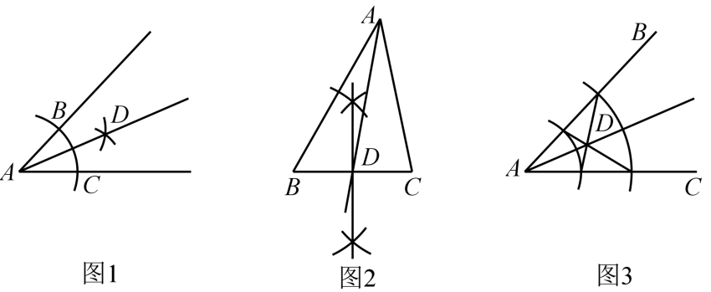

（A）图1与图2 （B）图1与图3 （C）图2 （D）图2与图3

5.如图，在∆*ABC*中，*AC*<*AB*<*BC*，用尺规在线段*BC*上确定一点*P*，使得*PA*+*PC*=*BC*，则符合要求的作图痕迹是 （ ）

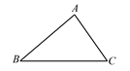

（A） 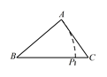 （B） 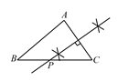

（C） 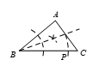 （D） 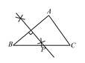

6.尺规作图要求：

Ⅰ．过直线外一点作这条直线的垂线；

Ⅱ．作线段的垂直平分线；

Ⅲ．过直线上一点作这条直线的垂线；

Ⅳ．作角的平分线.

如图是按上述要求排乱顺序的尺规作图,则正确的配对是（ ）

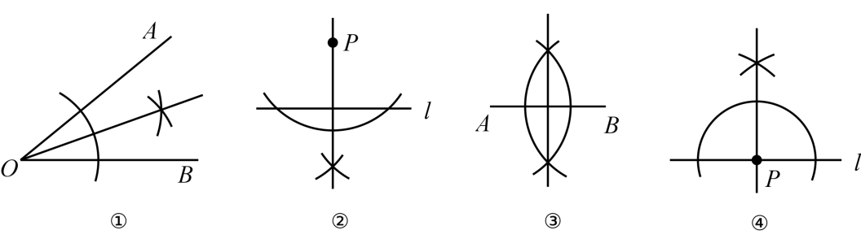

（A）①-IV,②-III,③-II,④-I （B）①-IV,②-II,③-I,④-III

（C）①-II,②-IV,③-III,④-I （D）①-IV,②-1,③-II,④-III

7.如图，已知∠*MAN*=55°，点*B*为*AN*上一点．用尺规按如下过程作图：以点*A*为圆心，以任意长为半径作弧，交*AN*于点*D*,交*AM*于点*E*；以点*B*为圆心，以*AD*的长为半径作弧，交*AB*于点*F*；以点*F*为圆心，以*DE*的长为半径作弧，交前面的弧于点*G*；连接*BG*并延长交*AM*于点*C*．则∠*BCM* 的度数为 ( )

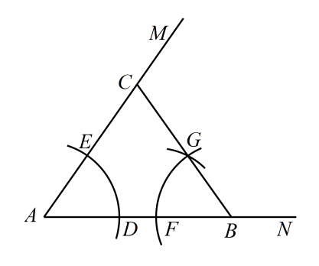

（A）110° （B）130° （C）70° （D）125°

1. 如图，*C*，*E*是直线*l*两侧的点，以*C*为圆心，*CE*长为半径画弧交*l*于*A*，*B*两点，又分别以*A*，*B*为圆心，大于*AB*的长为半径画弧，两弧交于点*D*，连接*CA*，*CB*，*CD*，下列结论不一定正确的是（ ）

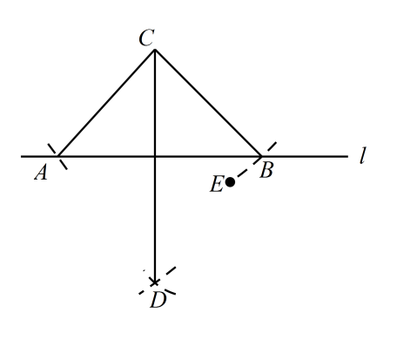

（A）点*C*，*D*关于直线*l*对称 （B）

（C）点*A*，*B*关于直线*CD*对称 （D）*CD*平分∠*ACB*

9.如图所示，已知∆*ABC*及其外部一点*P*，依下列步骤尺规作图(保留作图痕迹).

①以点*B*为圆心，小于*AB*长为半径画弧，交*AB*，*BC*与点*F*，*G*；

②分别以点*F*，*G*为圆心，以大于的长度为半径画弧，两弧相交于点*M*，作射线*BM*；

③以点*A*为圆心，*AP*长为半径画弧，交*BC*于点*J*与点*K*；

④分别以点*J*，*K*为圆心，大于的长为半径画弧，两弧相交于点*O*；

⑤作直线*AO*，与*BM*，*BC*相交于点*E*，*N*.

若∠*BAN*=，则∠*AEM*的度数是( )

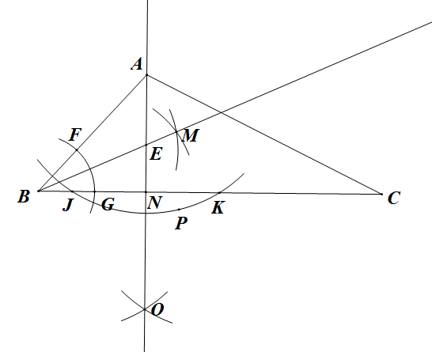

（A） （B） （C） （D）

10.如图，已知钝角∆*ABC*，依下列步骤尺规作图(保留作图痕迹)．

步骤 1：以*C*为圆心，*CA*为半径画弧①；

步骤 2：以*B*为圆心，*BA*为半径画弧②，交弧①于点*D*；

步骤 3：连接*AD*，交*BC*延长线于点*H*．

则下列结论不正确的是( )

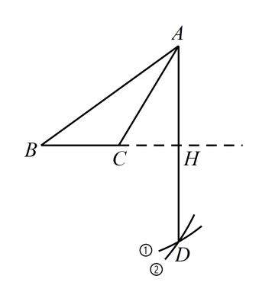

（A）*AH*=*HD* （B） （C）  （D）*AC*平分∠*BAH*